▼リリースURL
冬に向けた健康・安全アンケートhttps://www.e-juken.jp/topic191023.html

中学受験 合格の秘訣は、「冬に向けた健康・安全」にあった！！

アクセラレーテッドラーニングジャパン有限会社（本社：東京都千代田区）の運営する中学受験の情報ポータルサイト「かしこい塾の使い方」（https://www.e-juken.jp/）では、本サイトに会員登録するメルマガ会員様のうち、中学受験を目指すお子さんをお持ちの親御さま220名を対象に2019年10月8日（火）～ 10月15日（火）にかけて、「冬に向けた健康・安全」をテーマにアンケートを実施いたしました。

＜調査結果トピックス＞
- お子さんの風邪・インフルエンザの対策をすでにしている親御さんは約4割
- お子さんの学校の教室にエアコンがあるという親御さんは9割
- これからの時期、お子さんの健康や安全面で最も心配なことはインフルエンザ

＜アンケート調査概要＞
アンケートテーマ：「冬に向けた健康・安全」
調査期間：2019年10月8日(火)～15日(火)
調査方法：インターネット調査
回答者数：かしこい塾の使い方メルマガ会員 153名
（中学受験を目指すお子さんをお持ちの親御さま）
関連URL：https://www.e-juken.jp/topic191023.html
＊＊＊＊＊＊＊＊＊
この度、中学受験の情報ポータルサイト「かしこい塾の使い方」（https://www.e-juken.jp/）では、中学受験を目指すお子さんをお持ちの親御さんに「お子さんの風邪・インフルエンザの対策は始めているか」など、「冬に向けた健康・安全」についてアンケートを実施しました。

お子さんの風邪・インフルエンザの対策は始めていますか？
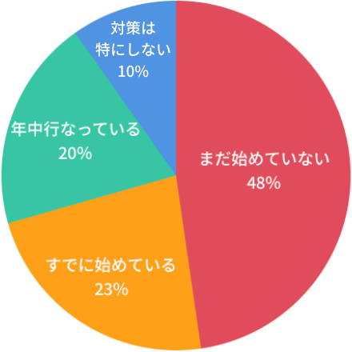
【解説】
お子さんの風邪・インフルエンザの対策について、「まだ始めていない」が48%、「すでに始めている」が23%、「年中行なっている」が20%、「対策は特にしない」が10%という回答が得られました。
現在対策をされている方が43%、対策をしていない方が58%ということがわかります。

10月に入り急にぐっと寒くなりました。季節の変わり目は、気温の変化などから体調を崩しやすいです。運動会や発表会が多い秋は特に気をつけたいところ。
何を行うにも、体力が資本です。成長時期の小学生の体は大人に比べると風邪をひきやすかったり、疲れがたまると体調を崩しやすいものです。受験間際も、プレッシャーや緊張感から体調を壊しやすくなります。
受験直前期はもちろん、長い期間続く受験勉強、体調管理をしっかりして目標に挑んでほしいですね。

（主任相談員 西村 則康）

お子さんの学校には空調設備がありますか？
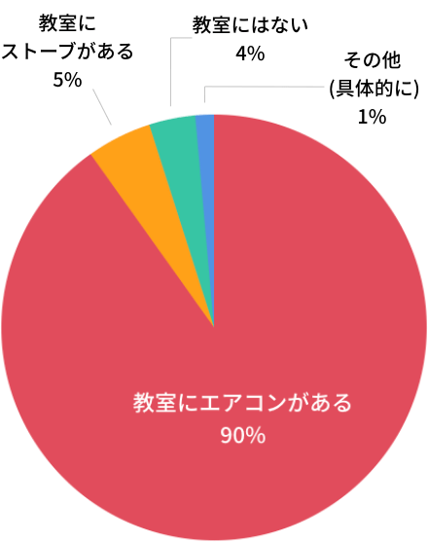
【解説】
お子さんの学校には空調設備があるか尋ねてみました。
「教室にエアコンがある」が90%、「教室にストーブがある」が5%、「教室にはない」が4%、「その他」が1%となりました。

ほとんどのお子さんの学校で教室にエアコンが設置されているようですね。
防寒については問題なさそうですが、今度は暖房による乾燥が心配になります。適度な水分補給やマスク着用で乾燥対策も忘れずにできるといいですね。

「その他（具体的に）」と答えた方からは、以下のような回答がありました。

◆その他（具体的に）
- 冬はヒーターあり
- パネルヒーターがある

（中学受験情報局 編集部）

これからの時期、お子さんの健康や安全面でどのようなことが心配ですか？（複数可）
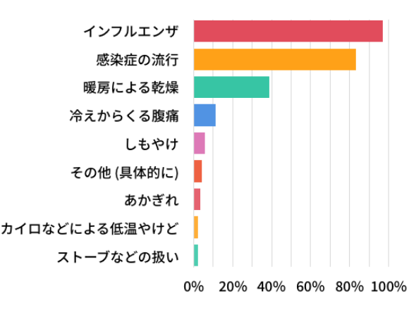
【解説】
これからの時期、お子さんの健康や安全面でどのようなことが心配ですかという質問に対し、「インフルエンザ」が100%弱、「感染症の流行」が80%強、「暖房による乾燥」が40%弱と続きました。

体調が悪いと、ここぞという時に勉強の成果や実力が思うように出ません。特に気をつけたいのが、今回のアンケートでも多かったインフルエンザやノロウィルス。外から帰ってきてからの手洗いとうがいを徹底して、予防しましょう。また、寝不足が続くと体力が低下しがちなので、特にこの時期は規則正しい生活ができるように心がけてあげてくださいね。

「その他（具体的に）」と答えた方からは、以下のような回答がありました。

◆その他（具体的に）
- アレルギー性鼻炎 （鼻炎の薬は眠くなるので）
- 副鼻腔炎
- 鼻炎
- 鼻水
- 家が寒く、子供も寒がりなので、常に暖かくしてあげたい。

（主任相談員 小川 大介）

■今回のアンケート項目
Q1: お住まいの地域を教えてください。
Q2: お子さんの性別を教えてください。
Q3: お子さんの学年を教えてください。
Q4: お子さんの風邪・インフルエンザの対策は始めていますか？
Q5: どのような対策をしていますか？（複数可）
Q6: お子さんの学校には空調設備がありますか？
Q7: これからの時期、お子さんの健康や安全面でどのようなことが心配ですか？（複数可）
Q8: 小学生のお子さんの健康や安全に関して、おすすめの対策方法や対策グッズを教えてください。（複数可/自由記述）

■中学受験の情報ポータルサイト「かしこい塾の使い方」
お子さんが中学受験を目指して大手進学塾に通っているものの、なかなか成績が伸びないことに悩む親御さんに向けて、塾の使い方をガイドとして誕生したサイト。中学受験のテクニック、正しい知識、ぐんぐん成績を伸ばすための情報を提供している。
（ＵＲＬ）https://www.e-juken.jp/

アクセラレーテッドラーニングジャパン有限会社では、今後も定期的に中学受験に役立つ最新情報を発信していく予定です。

■【お問い合わせ先】
アクセラレーテッドラーニングジャパン有限会社 PR事業部 担当：加藤
TEL：03-5510-2530/FAX：03-5510-2533 Mail:kato@superweb.co.jp

